ВЕСТНИК

# БЛАГОДАТСКОГО СЕЛЬСОВЕТА

|  |
| --- |
| 01.12.2022 Выпуск № 57(551)Администрация Благодатского сельсовета Карасукского района Новосибирской области |
|  |

#### В этом выпуске:

|  |
| --- |
| Оповещение о проведении публичных слушаний в селе Благодатное Карасукского района Новосибирской области |

**Уважаемые граждане Карасукского района ГПН информирует**

В период с 27 по 29 ноября 2022 года на территории Карасукского района произошло четыре пожара, один человек получил травму в виде ожогов. Пожары произошли: 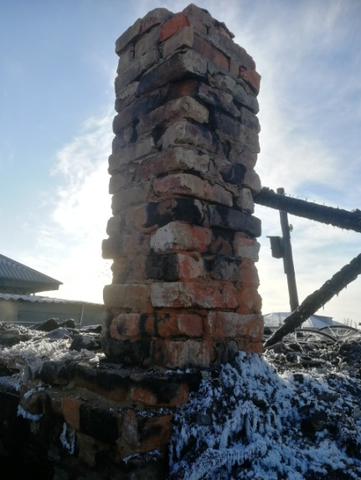27.11.2022 г. в жилом доме д. Кукарка, Карасукского района. В результате пожара повреждена стена в жилом доме на площади 4 кв.м. Причиной возгорания является эксплуатация печного оборудования без противопожарной разделки (отступки) от конструкций из горючих материалов.28.11.2022 г. в жилом доме  по ул. Фрунзе г.Карасук.  В результате пожара повреждена стена в помещение  бани жилого дома на площади 10 кв.м. Причиной возгорания является эксплуатация печного оборудования без противопожарной разделки (отступки) от конструкций из горючих материалов**.**28.11.2022 г. Надворная постройка (летняя кухня) по ул. Южная г.Карасук.  В результате пожара огнем уничтожена крыша  летний кухни на площади 50 кв.м. Причиной возгорания является эксплуатация печного оборудования без противопожарной разделки (отступки) от конструкций из горючих материалов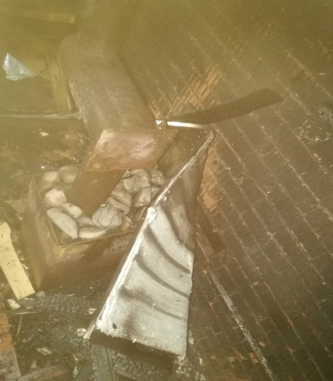 29.11.2022г. в квартире двух этажном многоквартирном жилом доме по ул. Фрунзе г Карасук. В результате пожара повреждена квартира, вещи, мебель по всей площади собственник квартиры получил ожог пламени. Госпитализирован в Карасукскую ЦРБ. Предварительная причина пожара неосторожность при курении.

ОНДиПР по Карасукскому району напоминает жителям района  о соблюдении мер пожарной безопасности в быту. В зимний период стоит обращать особое внимание на состояние отопительного оборудования и не допускать эксплуатации ветхой электропроводки, неисправного печного отопления и газового оборудования.